驚艷雲南，鳥人必去
------2016元旦冬季雲南賞鳥記

日期：2016/01/01--09
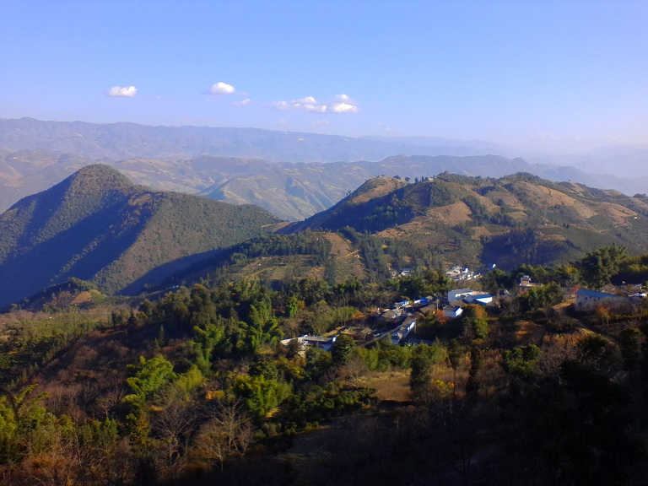
當初只是抱著沒去過雲南，又可以不走傳統觀光路線，專門跟著賞鳥，就和先生報名了石頭帶隊的
「雲南百花嶺、瑞麗賞鳥拍鳥之旅」。一到機場，我們兩個赫然發現：原來我們是本團第一隻鳥：菜鳥………，所有團員都大包小包，大砲中砲迫擊砲通通帶出來，只有我們是一人一只登機箱，輕便到全體團員肅然起敬。好吧，我真的只是抱著賞鳥的心態，我沒想到是這麼專業的拍鳥團啊！看來這次行程可有得瞧了！
百花嶺在中國與緬甸邊境，群山環繞，風光秀麗，是少數民族傣族主要居住地點。這次我們也住在當地傣族老范家的民宿，接近當地生活。中國政府在當地成立百花嶺生態旅遊區。近來，因為賞鳥者越來越多，帶領賞鳥拍鳥已經成為當地農家在農忙之外很重要的導覽重點，也為傣族居民帶來額外的收入。
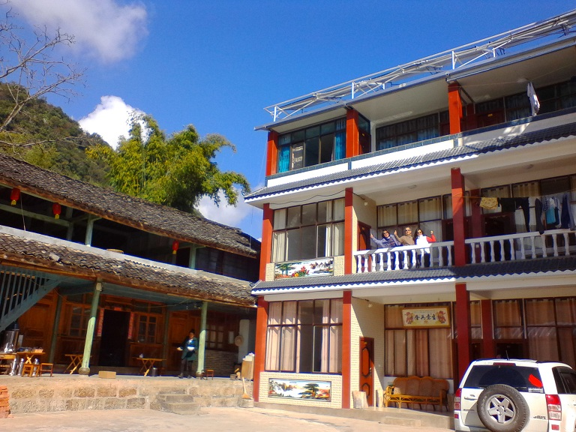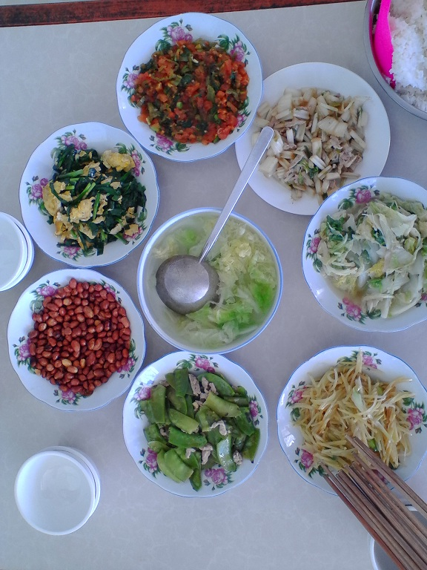
因為山上水源不易找尋，居民們在山上鳥兒覓食處營造水坑，讓這些鳥兒們集中到水坑喝水洗澡；相當距離則搭建隱蔽地拍鳥帳篷，拍鳥者可以在不驚嚇鳥兒的狀況，從容地拍到各種姿勢：覓食、玩鬧、求偶、群聚、喝水、洗澡、甚至起飛那一瞬間的展翅。拍攝者也可以有個位置坐著休息（嗯，拍鳥要有耐性啊！﹚，喝喝水，靜待鳥兒展現最美的一面。更特別的是，每個水坑都有特色鳥種，這邊有的另一邊可能沒有，所以，在這裡，想拍到好照片的可以好好地待上五、六天蒐集鳥種；只能待三天的就盡量選精華點，拍自己想要的。

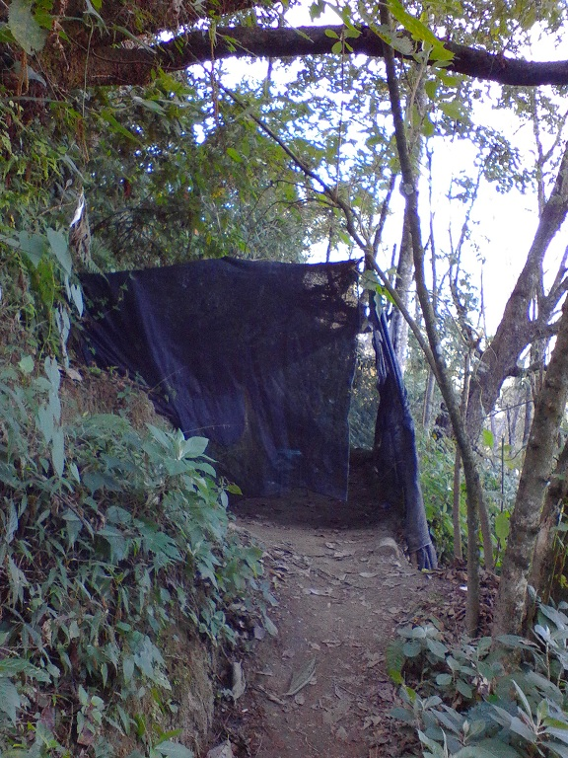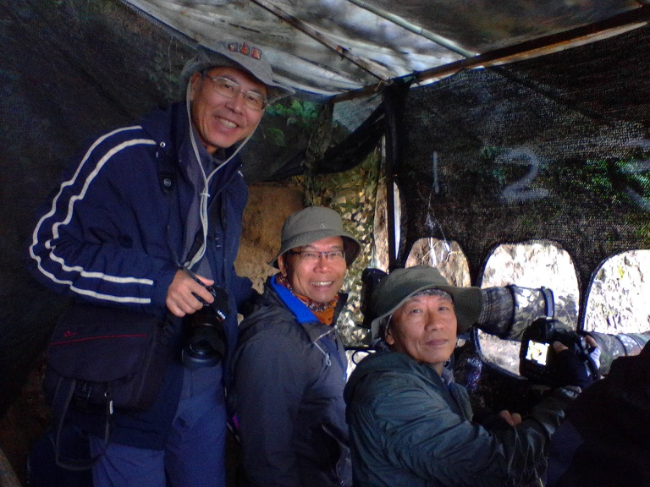

好吧，既然我們兩隻菜鳥是賞鳥組，當然是外行跟熱鬧，讓內行的大哥大姊們去好好拍照。只見每個人扛起重達20公斤的相機加上腳架，磨刀霍霍，拍給我們看到過癮。第一天43種鳥種，令大家精神振奮，一掃前一天因為大霧被困在昆明無法直接到百花嶺的鬱悶；第二天換水坑，第三天繼續換水坑，紅喉山鷓鴣、黑頸長尾雉、藍喉擬啄木鳥、紅翅鵑鶥、鱗胸鷦鶥、金冠地鶯、長尾地鶇……每天晚上對鳥種都是大家又累又興奮的時刻。當看到杜大哥拍到那隻很”ㄐㄧㄢˋ”很少出現的劍嘴鶥時，大家忍不住恨得牙癢癢….沒看到就很扼腕啊！而紅喉山鷓鴣家庭出來散步的時候，每個人都屏息以待，除了快門掃射聲，不聞人語，免得驚嚇到這敏感的大鳥，更別說金色林鴝、鱗胸鷦鶥這種嬌小動作又敏捷的小型鳥種了！

百花嶺讓拍鳥者拍得盡興，我們賞鳥者也跟著看到鳥兒們的各種千姿百態，連我的Canon 65X類單眼都可以拍到美照。團員們一致公認：凡熱愛拍鳥者一生一定要來一次，保證百種以上拍到爽、拍到爆、拍到毛數不完。

當然到了雲南，還有別的賞鳥點。石頭帶著大家到中緬邊境農田原野間，找尋不同於山上的鳥種。溪流邊翠鳥低鳴，秀麗的田園光是散步就很開心，更別紅尾伯勞、喜山鵟點綴其間，鳥友們扛著大砲依然健步如飛，太佩服了!

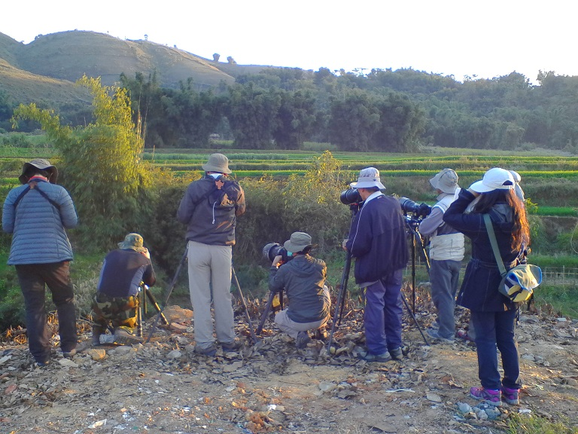

下一個莫里瀑布公園也是令人驚豔的鳥點。雖然是公園但保留了原始森林的風貌，灰喉山椒、紅耳鶇、黑喉紅臀鵯、綠翅短腳鵯已經不稀奇了，灰腹地鶯成了拍鳥者新挑戰，躲在陰暗的草叢令人抓不到；絨額鳲及紅頭咬鵑雌雄都出來迎賓了!捕蛛鳥、太陽鳥穿梭在花叢間，栗背奇鶥、黑頂奇鶥、黑頭奇鶥都到齊了。

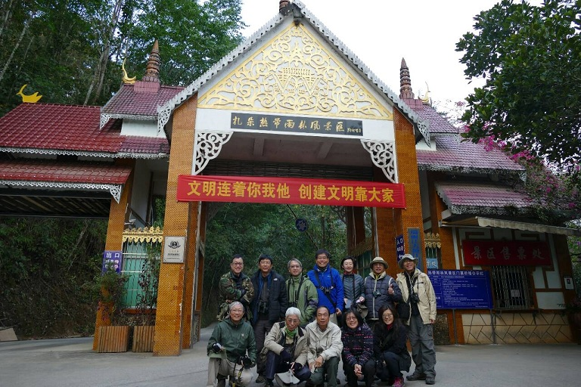

最後以姐勒水庫為尾聲，補足了-班翡翠、黑頸鸕鶿、印緬斑嘴鴨、短嘴山椒鳥、朱鸝、沼澤大尾鶯….等鳥種，太精彩了。回程在機場候機時還是認真的把看過鳥種計算一下……181種！！哇！幾乎都是我的新鳥種啊！（恩，我真的是菜鳥啦！﹚

本次收穫最多不只是我們看到那麼多鳥，目不暇給，更多的是接受到拍鳥前輩們熱情指導，他們不只拍，還更熱心對於鳥類分類及搜尋的工具探討。大家分享各自搜尋鳥類圖鑑的方法，彼此交流了可以讓這些圖鑑更好更快的經驗。每個學有專精的鳥友貢獻出來，如果成果出來，將會劃新賞鳥拍鳥的境界。回到台灣大家還不停檢查自己的照片，又找出好幾種之前沒有數到的鳥……破185種了吧！

當然，無論工具如何，重點在於：看得快樂，享受賞鳥、拍鳥的樂趣，鳥人不就這樣嗎！這次的大陸鳥導-李晴新Grace也是促成本次賞鳥大成功的主要推手，感謝她的專業，才能快又準的找到好鳥。下次，（真的要下次，因為這次我們請假太多天了！﹚想再跟石頭領隊去賞鳥，換個地方，看不同的鳥。

PS：可是大家也太沒勇氣了！石頭跟Grace熱情幫大家點的竹蟲、蟋蟀、水蠆、蜂蛹……等高蛋白質的蟲蟲大餐，讓大家體會一下當鳥的心情，沒想到只動了幾口，都成了司機下酒菜，可惜啊！

